Câu **1**: [NB]

Điền số thích hợp vào ô trống.  
Một hình P có diện tích 72 c m 2 được ghép từ hai hình vuông nhỏ bằng nhau như hình bên dưới:  
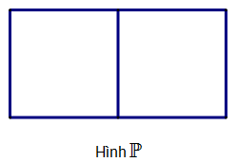  
Diện tích của một hình vuông nhỏ là [[36]] c m 2 .

Lời giải:

**Bước 1:**

**Lý thuyết:**  
Các bài toán diện tích hình ghép.  
  
Diện tích của một hình vuông nhỏ là:  
72 : 2 = 36 ( c m 2 ) .  
**Đáp án:**36 .

Câu **2**: [NB]

Điền số thích hợp vào ô trống để được khẳng định đúng.  
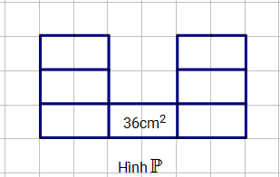  
Một hình P được ghép từ bảy hình chữ nhật nhỏ bằng nhau như hình bên trên.  
Diện tích hình P là [[252]] c m 2

Lời giải:

**Bước 1:**

**Lý thuyết:**  
Các bài toán diện tích hình ghép.  
  
Diện tích hình P là:  
36 × 7 = 252 ( c m 2 )  
Vậy diện tích hình P là 252 c m 2 .  
**Đáp án:**252 c m 2 .

Câu **3**: [NB]

Cho hình H gồm hình A B E F và hình C D E như hình vẽ bên dưới:  
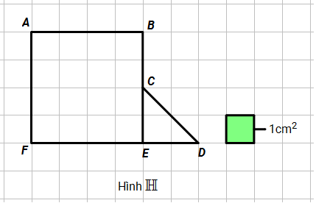  
Câu nào dưới đây sai?

A. Diện tích hình ABEF bằng 16cm2. B. Diện tích hình H bằng 18cm2.

C. Diện tích hình CDE bằng 3cm2.

D. Diện tích hình CDE bằng 2cm2.

Lời giải:

**Bước 1:**

**Lý thuyết:**  
Các bài toán diện tích hình ghép.  
  
Ta thấy hình A B E F có 16 ô vuông nên diện tích hình A bằng 16 c m 2 , hình C D E có 2 ô vuông nên diện tích hình C D E bằng 2 c m 2 .  
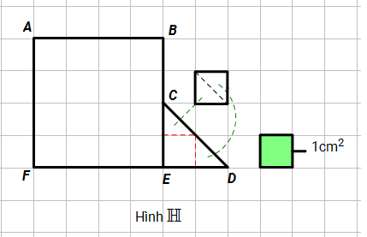  
Vậy nên diện tích hình H bằng 16 + 2 = 18 ( c m 2 ) .  
Câu sai là diện tích hình C D E bằng 3 c m 2 .  
**Đáp án:**Diện tích hình C D E bằng 3 c m 2 .

Câu **4**: [NB]

Chọn đáp án đúng.  
Cho hình H là hình ghép của hình A và hình B như hình bên dưới.  
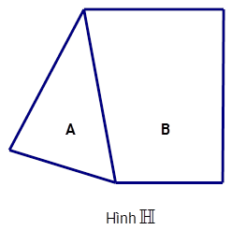  
Gọi diện dích hình H là S , diện tích hình A là S A và diện tích hình B là S B .  
Biểu thức nào dưới đây đúng ?

A. SA=S+SB B. S=SA−SB

C. S=SA+SB

D. SB=SA−S

Lời giải:

**Bước 1:**

**Lý thuyết:**  
Các bài toán diện tích hình ghép.  
  
Hình H là hình ghép của hình A và hình B nên diện tích của hình H bằng tổng diện tích hình A và hình B .  
Vậy S = S A + S B .  
**Đáp án:**S = S A + S B

Câu **5**: [NB]

Điền số thích hợp vào ô trống.  
Cho hình vẽ như bên dưới:  
Diện tích hình chữ nhật A B C D bằng 162 c m 2 .  
Vậy diện tích hình tam giác E G C bằng [[9]] c m 2 .

Lời giải:

**Bước 1:**

**Lý thuyết:**  
Các bài toán diện tích ghép.  
  
Theo hình vẽ ta tính được diện tích hình tam giác E G C bằng: 162 − 65 − 16 − 72 = 9 ( c m 2 ) .  
**Đáp án:**9 .

Câu **6**: [NB]

Điền số thích hợp vào ô trống.  
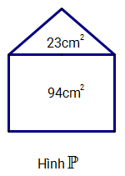  
Một hình P được ghép từ hai hình nhỏ như hình bên trên.  
Diện tích hình P là [[117]] c m 2 .

Lời giải:

**Bước 1:**

**Lý thuyết:**  
Các bài toán diện tích hình ghép.  
  
Diện tích hình P là:  
23 + 94 = 117 ( c m 2 ) .  
Vậy diện tích hình P là 117 c m 2 .  
**Đáp án:**117 c m 2 .

Câu **7**: [NB]

Chọn đáp án đúng.  
Cho hình H là hình ghép của các hình A , B , C và D .  
Diện tích hình A là 49 c m 2 , hình B là 70 c m 2 , hình C là 13 c m 2 , hình D là 7 c m 2 .  
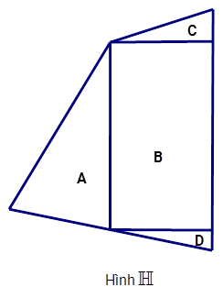  
Diện tích hình H là bao nhiêu?

A. 119cm2

B. 139cm2

C. 70cm2

Lời giải:

**Bước 1:**

**Lý thuyết:**  
Các bài toán diện tích hình ghép.  
  
Diện tích hình H là: 49 + 70 + 13 + 7 = 139 ( c m 2 ) .  
**Đáp án:**139 c m 2 .

Câu **8**: [NB]

Cho hình như bên dưới:  
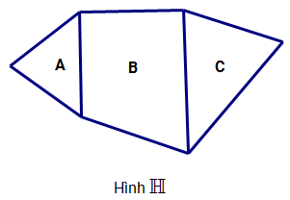  
Chọn khẳng định sai trong các câu dưới đây.

A. Hình H là hình gồm hình A, hình B và hình C. B. Diện tích của hình H bằng tổng diện tích hình A , hình B và hình C.

C. Diện tích của hình A bằng tổng diện tích hình H, hình B và hình C.

Lời giải:

**Bước 1:**

**Lý thuyết:**  
Các bài toán diện tích hình ghép.  
  
Quan sát hình ta thấy rằng hình H là hình gồm hình A , hình B và hình C .  
Diện tích của hình H bằng tổng diện tích hình A , hình B và hình C .  
Vậy đáp án sai là: Diện tích của hình A bằng tổng diện tích hình H , hình B và hình C .  
**Đáp án:**Diện tích của hình A bằng tổng diện tích hình H , hình B và hình C .

Câu **9**: [NB]

Điền số thích hợp vào ô trống để được khẳng định đúng.  
Cho hình sau:  
  
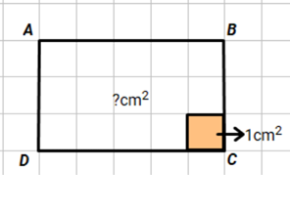  
Hình chữ nhật A B C D có diện tích là [[15]] c m 2 .

Lời giải:

**Bước 1:**

**Lý thuyết:**  
Diện tích hình hình chữ nhật.  
  
HÌnh chữ nhật A B C D có: 5 × 3 = 15 (ô vuông).  
Mỗi ô vuông có diện tích là 1 c m 2 .  
Nên diện tích hình chữ nhật A B C D là:  
**15 × 1 = 15 ( c m 2 )  
Đáp án:  
15**

Câu **10**: [NB]

Cho hình chữ nhật sau:  
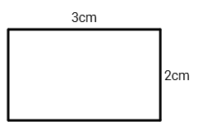  
Hãy chọn khẳng định đúng:

A. Hình chữ nhật có chiều dài là 3cm và chiều rộng là 2cm.

B. Hình chữ nhật có chiều dài là 2cm và chiều rộng là 3cm. C. Hình chữ nhật có chiều dài và chiều rộng bằng nhau.

Lời giải:

**Bước 1:**

**Lý thuyết:**  
Hình chữ nhật có 4 góc vuông, có 2 cạnh dài bằng nhau và 2 cạnh ngắn bằng nhau.  
  
Quan sát hình trên ta thấy hình chữ nhật này có 2 cạnh dài bằng 3 c m và 2 cạnh ngắn bằng 2 c m .  
Nên hình chữ nhật trên có chiều dài là 3 c m và chiều rộng là 2 c m .  
**Đáp án:**  
Hình chữ nhật có chiều dài là 3 c m và chiều rộng là 2 c m .

Câu **11**: [NB]

Điền số thích hợp vào ô trống để được khẳng định đúng.  
Cho hình sau:  
  
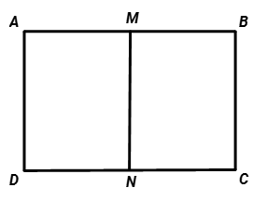  
Hình trên có tất cả [[3]] hình chữ nhật.

Lời giải:

**Bước 1:**

**Lý thuyết:**  
Hình chữ nhật có 4 góc vuông, có 2 cạnh dài bằng nhau và 2 cạnh ngắn bằng nhau.  
  
Quan sát hình ta thấy:  
Hình trên có 3 hình chữ nhật :  
**A B C D , A M N D , B C N M .  
Đáp án:  
3**

Câu **12**: [NB]

Chọn đáp án đúng.  
Cho hình chữ nhật A B C D có B C = 40 c m , C D = 50 c m . Độ dài cạnh A B là:

A. 50cm

B. 40cm C. 90cm

Lời giải:

**Bước 1:**

**Lý thuyết:**  
Hình chữ nhật có 4 góc vuông, hai cạnh dài bằng nhau, hai cạnh ngắn bằng nhau.  
  
Cạnh A B và cạnh C D là cạnh dài hơn của hình chữ nhật nên độ dài cạnh A B có dộ dài bằng độ dài cạnh C D .  
Vậy A B = 50 c m .  
**Đáp án:**50 c m .

Câu **13**: [NB]

Chọn phương án đúng.  
Cho hình H .  
  
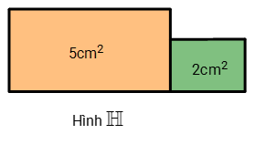  
Diện tích hình H bằng bao nhiêu?

A. 7cm2

B. 10cm2 C. 5cm2

Lời giải:

**Bước 1:**

**Lý thuyết:**  
Diện tích hình ghép.  
  
Quan sát hình ta thấy:  
Hình H ghép bởi hai hình chữ nhật có diện tích lần lượt là: 5 c m 2 và 2 c m 2 .  
Nên diện tích của hình H là: 5 c m 2 + 2 c m 2 = 7 c m 2 .  
**Đáp án:  
7 c m 2**

Câu **14**: [NB]

Điền số thích hợp vào ô trống để được đáp án đúng.  
  
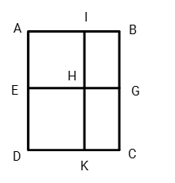  
Hình vẽ trên có [[16]] góc vuông.

Lời giải:

**Bước 1:**

**Lý thuyết:**  
Hình chữ nhật có 4 góc vuông, hai cạnh dài bằng nhau, hai cạnh ngắn bằng nhau.  
  
Hình trên được ghép bởi 4 hình chữ nhật nhỏ.  
Mà mỗi hình chữ nhật có 4 góc vuông.  
Nên số góc vuông của hình trên là:  
4 × 4 = 16 (góc)  
**Đáp án:**16 .

Câu **15**: [NB]

Bạn hãy điền số thích hợp vào chỗ trống để được câu trả lời đúng:  
Cho hình vẽ:  
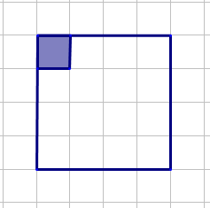  
  
Biết diện tích mỗi ô vuông bé là 1 c m 2 . Vậy diện tích hình vuông lớn bằng [[16]] c m 2 .

Lời giải:

**Bước 1:**

**Lý thuyết:**  
Diện tích hình ghép.  
  
Hình vuông lớn được ghép từ 16 ô vuông nhỏ.  
Vậy diện tích hình vuông lớn là: 1 × 16 = 16 ( c m 2 ) .  
**Đáp án: 16**

Câu **16**: [NB]

Chọn đáp án đúng.  
Trong các hình sau hình nào là hình chữ nhật:  
  
A. Hình 1

B. Hình 2 C. Hình 3 D. Hình 4

Lời giải:

**Bước 1:**

**Lý thuyết:**  
Hình chữ nhật có 4 góc vuông, hai cạnh dài bằng nhau, hai cạnh ngắn bằng nhau.  
  
Quan sát hình ta thấy:  
Hình 1 là hình chữ nhật.  
Hình 2 là hình tròn nên không phải hình chữ nhật.  
Hình 3 là hình tứ giác không có các cặp cạnh bằng nhau, không có 4 góc vuông nên không phải hình chữ nhật.  
Hình 4 là hình tam giác nên không phải hình chữ nhật.  
**Đáp án:**Hình 1 .

Câu **17**: [NB]

Bạn hãy chọn phát biểu đúng.

A. Hình vuông có 4 có cạnh bằng nhau.

B. Hình vuông có 3 cặp cạnh bằng nhau. C. Hình vuông chỉ có 2 góc vuông.

Lời giải:

**Bước 1:**

**Lý thuyết:**  
Hình vuông.  
  
Hình vuông có 4 góc vuông và có 4 cạnh bằng nhau.  
**Đáp án:**  
Hình vuông có 4 có cạnh bằng nhau.

Câu **18**: [NB]

Điền số thích hợp vào ô trống để được khẳng định đúng.  
Cho hình chữ nhật sau:  
Hình chữ nhật có chu vi là [[64]] d m .

Lời giải:

**Bước 1:**

**Lý thuyết:**  
Muốn tính chu vi hình chữ nhật ta lấy chiều dài cộng chiều rộng (cùng đơn vị) rồi nhân với 2 .  
  
Hình chữ nhật trên có chiều dài là: 24 d m , chiều rộng là 8 d m .  
Chu vi của hình chữ nhật là:  
**( 24 + 8 ) × 2 = 32 × 2 = 64 ( d m ) .  
Đáp án:  
64**

Câu **19**: [NB]

Chọn phương án đúng:  
Hình chữ nhật dưới đây có chu vi là bao nhiêu xăng-ti-mét?

A. 36cm

B. 18cm C. 24cm

Lời giải:

**Bước 1:**

**Lý thuyết:**  
Muốn tính chu vi hình chữ nhật ta lấy chiều dài cộng chiều rộng (cùng đơn vị) rồi nhân với 2 .  
  
Hình chữ nhật trên có chiều dài là 12 c m , chiều rộng là 6 c m .  
Vậy chu vi của hình chữ nhật là:  
( 12 + 6 ) × 2 = 18 × 2 = 36 ( c m ) .  
**Đáp án:  
36 c m**

Câu **20**: [NB]

Bạn hãy chọn đáp án đúng.  
Cho hình vuông được ghép từ 6 hình chữ nhật như hình vẽ sau:  
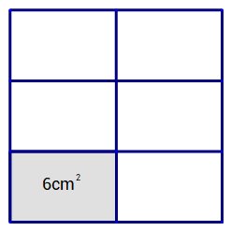  
  
Diện tích hình vuông là bao nhiêu?

A. 36cm2

B. 6cm2 C. 18cm2 D. 30cm2

Lời giải:

**Bước 1:**

**Lý thuyết:**  
Diện tích hình ghép.  
  
Hình vuông được ghép từ 6 hình chữ nhật có diện tích bằng 6 c m 2 .  
Vậy diện tích hình vuông là: 6 × 6 = 36 ( c m 2 )  
**Đáp án:**  
36 c m 2

Câu **21**: [NB]

Bạn hãy điền số thích hợp vào chỗ trống để được câu trả lời đúng:  
Một mảnh giấy hình vuông có cạnh bằng 150 m m , vậy chu vi mảnh giấy bằng [[60]] cm.

Lời giải:

**Bước 1:**

**Lý thuyết:**  
Muốn tính chu vi hình vuông ta lấy độ dài một cạnh nhân với 4 .  
  
Vì 15 c m = 150 m m nên 150 m m = 15 c m .  
Chu vi mảnh giấy là: 15 × 4 = 60 ( c m ) .  
**Đáp án: 60**

Câu **22**: [NB]

Bạn hãy điền số thích hợp vào chỗ trống để được câu trả lời đúng:  
Diện tích hình vuông có cạnh bằng 9 c m bằng [[81]] c m 2 .

Lời giải:

**Bước 1:**

**Lý thuyết:**  
Muốn tính diện tính hình vuông ta lấy độ dài một cạnh nhân với chính nó.  
  
Diện tích hình vuông có cạnh bằng 9 c m là: 9 × 9 = 81 ( c m 2 ) .  
**Đáp án: 81**

Câu **23**: [NB]

Bạn hãy điền số thích hợp vào chỗ trống để được câu trả lời đúng:  
Hình vuông có chu vi bằng 40 c m thì độ dài cạnh của hình vuông bằng [[10]] cm.

Lời giải:

**Bước 1:**

**Lý thuyết:**  
Muốn tính chu vi hình vuông ta lấy độ dài một cạnh nhân với 4 .  
  
Độ dài cạnh hình vuông là: 40 : 4 = 10 ( c m ) .  
**Đáp án: 10**

Câu **24**: [NB]

Bạn hãy chọn đáp án đúng.  
Cho hình sau:  
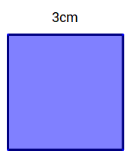  
  
Diện tích hình vuông trên là:

A. 9cm2

B. 12cm2 C. 6cm2 D. 10cm2

Lời giải:

**Bước 1:**

**Lý thuyết:**  
Muốn tính diện tính hình vuông ta lấy độ dài một cạnh nhân với chính nó.  
  
Diện tích hình vuông là: 3 × 3 = 9 ( c m 2 )  
**Đáp án:**  
9 c m 2

Câu **25**: [NB]

Bạn hãy chọn đáp án đúng.  
Hình vuông có cạnh bằng 6 c m . Hỏi diện tích hình vuông đó bằng bao nhiêu?

A. 36cm2

B. 24cm2 C. 36cm D. 20cm2

Lời giải:

**Bước 1:**

**Lý thuyết:**  
Muốn tính diện tính hình vuông ta lấy độ dài một cạnh nhân với chính nó.  
  
Diện tích hình vuông là: 6 × 6 = 36 ( c m 2 ) .  
Đơn vị diện tích là c m 2 .  
**Đáp án:**  
36 c m 2

Câu **26**: [NB]

Bạn hãy chọn phát biểu đúng.  
Cho hình vuông:  
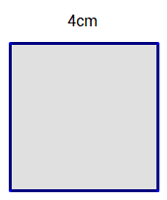

A. Hình vuông trên có chu vi bằng 16cm.

B. Diện tích hình vuông bằng 25cm2. C. Chu vi hình vuông trên bằng 15cm

Lời giải:

**Bước 1:**

**Lý thuyết:**  
Muốn tính chu vi hình vuông ta lấy độ dài một cạnh nhân với 4 .  
Muốn tính diện tính hình vuông ta lấy độ dài một cạnh nhân với chính nó.  
  
Diện tích hình vuông bằng 4 × 4 = 16 ( c m 2 ) .  
Chu vi hình vuông bằng 4 × 4 = 16 ( c m ) .  
**Đáp án:**  
Hình vuông có chu vi bằng 16 c m .

Câu **27**: [NB]

Bạn hãy điền số thích hợp vào ô trống.  
6 k m 15 d m = [[60015]] d m .

Lời giải:

**Bước 1:**

**Lý thuyết:**  
Ôn tập hình học và đo lường học kì II.  
  
Đổi: 1 k m = 10 000 d m .  
10 000 × 6 + 15 = 60 015 .  
Vậy 6 k m 15 d m = 60 015 d m .  
**Đáp án:**60 015 .

Câu **28**: [NB]

Bạn hãy chọn đáp án đúng.  
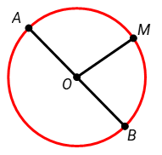  
Các bán kính của hình tròn đã cho là:

A. OA,AB

B. OA,OB,OM

C. AB,OB,OM D. AB,OB,OA

Lời giải:

**Bước 1:**

**Lí thuyết:**  
Ôn tập hình học và đo lường.  
  
Các bán kính của hình tròn đã cho là O A , O B , O M .  
**Đáp án:**O A , O B , O M .

Câu **29**: [NB]

Bạn hãy chọn **tất cả**đáp án đúng.  
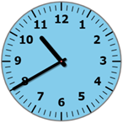  
Vào buổi sáng, đồng hồ đã cho chỉ mấy giờ?

A. 10 giờ kém 20 phút

B. 10 giờ 40 phút

C. 9 giờ 40 phút

D. 11 giờ kém 20 phút

Lời giải:

**Bước 1:**

**Lí thuyết:**  
Ôn tập hình học và đo lường.  
  
Quan sát đồng hồ đã cho, ta thấy:  
Kim ngắn chỉ vào giữa số 10 và số 11 , kim dài chỉ vào số 8 nên đồng hồ chỉ 10 giờ 40 phút hay 11 giờ kém 20 phút.  
**Đáp án:**  
10 giờ 40 phút  
11 giờ kém 20 phút

Câu **30**: [NB]

Bạn hãy chọn đáp án đúng.  
Một hình dán hình vuông có độ dài cạnh như sau:  
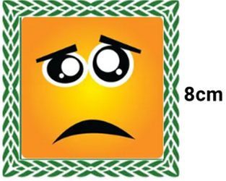  
Diện tích của hình dán trên là:

A. 16cm2

B. 64cm2

C. 64cm D. 32cm2

Lời giải:

**Bước 1:**

**Lí thuyết:**  
Ôn tập hình học và đo lường.  
  
Diện tích hình dán đó là:  
8 × 8 = 64 ( c m 2 )  
**Đáp án:**64 c m 2 .

Câu **31**: [NB]

Bạn hãy điền số thích hợp vào ô trống.  
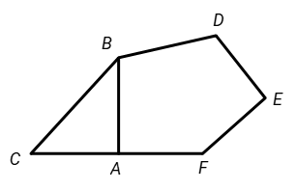  
Hình đã cho có bao nhiêu góc vuông đỉnh A?  
Trả lời: [[2]] góc.

Lời giải:

**Bước 1:**

**Lí thuyết:**  
Ôn tập hình học và đo lường.  
  
Hình đã cho có 2 góc vuông đỉnh A.  
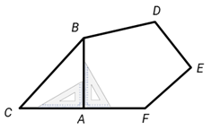  
**Đáp án:**2 .

Câu **32**: [NB]

Bạn hãy chọn đáp án thích hợp để điền vào ô trống.  
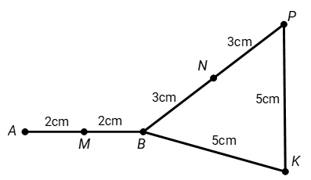  
Trung điểm của các đoạn thẳng A B , B P lần lượt là [[M và N]].

Lời giải:

**Bước 1:**

**Lí thuyết:**  
Ôn tập hình học và đo lường.  
  
Từ hình vẽ ta có:  
M nằm giữa A và B và M A = M B ( 2 c m = 2 c m ) nên M là trung điểm đoạn thẳng A B .  
N nằm giữa B và P và N B = N P ( 3 c m = 3 c m ) nên N là trung điểm đoạn thẳng B P .  
Vì B , K , P không thẳng hàng nên K không là trung điểm của đoạn thẳng B P .  
**Đáp án:**M và N .

Câu **33**: [NB]

Bạn hãy điền số thích hợp vào ô trống.  
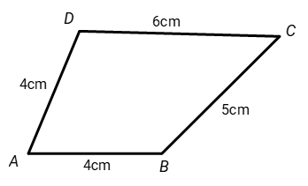  
Chu vi tứ giác A B C D là [[19]] c m .

Lời giải:

**Bước 1:**

**Lí thuyết:**  
Ôn tập hình học và đo lường.  
  
Chu vi tứ giác A B C D là:  
4 + 4 + 5 + 6 = 19 ( c m )  
**Đáp án:**19 .

Câu **34**: [NB]

Bạn hãy chọn đáp án đúng.  
Các bán kính của hình tròn trên là

A. OM;ON;OP

B. OM;ON;NP C. OM;ON;MP D. NP;MP

Lời giải:

**Bước 1:**

**Lí thuyết:**Ôn tập hình học và đo lường.  
  
Các bán kính của hình tròn trên là O M ; O N ; O P .  
**Đáp án:**O M ; O N ; O P .

Câu **35**: [NB]

Bạn hãy chọn đáp án đúng.  
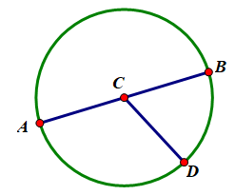  
Các bán kính của hình tròn trên là

A. CB;CA;CD

B. CB;CA;AB C. CD;AB D. CB;CD;AB

Lời giải:

**Bước 1:**

**Lí thuyết:**Ôn tập hình học và đo lường.  
  
Các bán kính của hình tròn trên là C B ; C A ; C D .  
**Đáp án:**C B ; C A ; C D .

Câu **36**: [NB]

Bạn hãy chọn đáp án đúng.  
  
Mai Lan bắt đầu tập đàn lúc 9 giờ kém 25 phút và tập đàn trong 45 phút. Hỏi Mai Lan tập đàn xong lúc mấy giờ?

A. 9 giờ 20 phút

B. 9 giờ 15 phút C. 9 giờ 45 phút D. 9 giờ 30 phút

Lời giải:

**Bước 1:**

**Lí thuyết:**Ôn tập hình học và đo lường.  
  
Đến 9 giờ thì bạn Mai Lan tập đàn được 25 phút do đó Mai Lan cần tập thêm 20 phút nữa.  
Vậy Mai Lan tập đàn xong lúc 9 giờ 20 phút.  
**Đáp án:**9 giờ 20 phút.

Câu **37**: [NB]

Bạn hãy chọn **tất cả**đáp án đúng.  
Nhiệt độ cơ thể của một người bị sốt khoảng

A. 40∘C

B. 36∘C C. 37∘C

D. 39∘C

Lời giải:

**Bước 1:**

**Lí thuyết:**Ôn tập hình học và đo lường.  
  
Nhiệt độ cơ thể của một người bị sốt khoảng 39 ∘ C ; 40 ∘ C .  
**Đáp án:**39 ∘ C ; 40 ∘ C

Câu **38**: [NB]

Bạn hãy điền số thích hợp vào ô trống.  
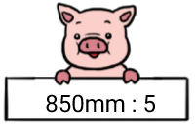  
Phép tính bạn lợn đưa ra có kết quả là [[170]] m m .

Lời giải:

**Bước 1:**

**Lí thuyết:**Ôn tập hình học và đo lường.  
  
Ta có 850 m m : 5 = 170 m m .  
**Đáp án:**170 .

Câu **39**: [NB]

Bạn hãy chọn đáp án đúng.  
Người ta muốn làm hàng rào quanh một các sân hình chữ nhật có kích thước như hình vẽ sau:  
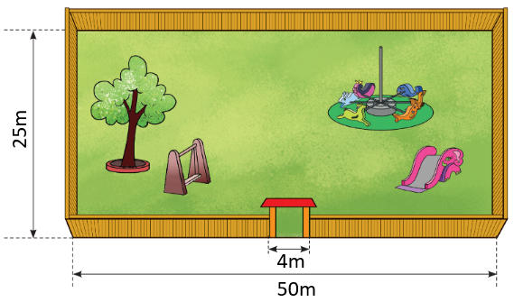  
Hỏi người ta cần phải rào bao nhiêu mét? Biết rằng phần để làm cổng rộng 4 m .

A. 150m

B. 146m

C. 75m D. 71m

Lời giải:

**Bước 1:**

**Lí thuyết:**Ôn tập hình học và đo lường.  
  
Chu vi của sân hình chữ nhật đó là:  
( 50 + 25 ) × 2 = 150 ( m )  
Người ta cần phải rào số mét là:  
150 − 4 = 146 ( m )  
**Đáp án:**146 m .

Câu **40**: [NB]

Bạn hãy điền số thích hợp vào ô trống.  
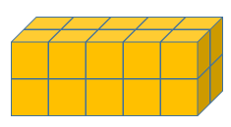  
Người ta xếp các khối lập phương nhỏ màu trắng thành khối hộp chữ nhật (như hình vẽ). Hỏi có tất cả bao nhiêu khối lập phương nhỏ được sơn 3 mặt?  
Trả lời: [[8]] khối lập phương.

Lời giải:

**Bước 1:**

**Lí thuyết:**Ôn tập hình học và đo lường.  
  
Hình lập phương nào ở góc sẽ được sơn 3 mặt.  
Khối hộp chữ nhật được tạo thành có 8 góc nên có 8 khối lập phương được tô 3 mặt.  
**Đáp án:**8 .